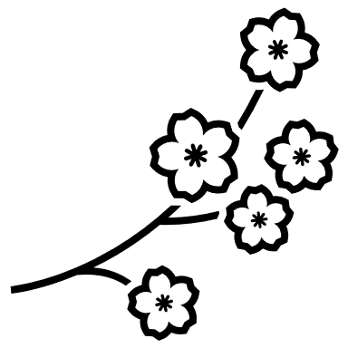

Aufgabe 1: Du hörst das Lied „Für immer Frühling“ von SOFFIE. Markiere die Wörter im Kasten, die du wirklich hörst.
Land * Auto * Frühling * schlafen * Sommer * Tisch * Winter * grüner * Freiheit * Kaviar * tanzen * gehen * schreiben * hören * Überfluss * Angst * fröhlich * traurig * müde * Bett * Sofa * Schrank * essen * Utopie * Mutter * Vanilleeis * Vater * gehen * Oma * blau * Opa * Kinder * Boot * kalt * hungert * Heimat

Aufgabe 2: Du hörst das Lied jetzt noch einmal. Kreuze die richtige Antwort an.
- Wie ist das Wetter in dem Land, von dem im Text gesungen wird?

  - Es ist immer Herbst.
  - Es ist immer Frühling.
  - Es ist immer Winter.
- Was gibt es im Überfluss in diesem Land?

  - Schokolade und Kuchen
  - Kaviar und Hummer
  - Obst und Gemüse
- Was gibt es nicht mehr in diesem Land?

  - Rote Teppiche
  - Grüne Wiesen
  - Weiße Flaggen
- Wie nennt die Sängerin das Land, von dem sie träumt?

  - Paradies
  - Heimat
  - Traumland
- Was symbolisiert das Land, von dem gesungen wird?

  - Freiheit
  - Unendliche Möglichkeiten
  - Viel Glück

